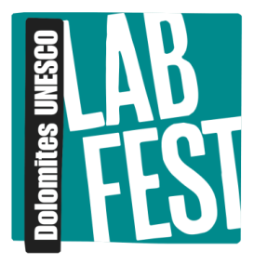

SCHEDA DI ISCRIZIONE AL WORKSHOP

LA MONTAGNA DAL VERO di FREDO VALLA
Per superare false mitologie e clichés del cinema ambientato in montagna

La presente richiesta di iscrizione deve essere compilata in ogni sua parte, sottoscritta e inviata, unitamente alla ricevuta dell’avvenuto bonifico bancario, alla Fondazione Dolomiti Dolomiten Dolomites Dolomitis UNESCO – Corso Italia, 77, 32043 Cortina d’Ampezzo (BL) - per posta elettronica all’indirizzo dolomiteslabfest@dolomitiunesco.info o via Fax al numero +39 0436 876556 entro il 30 Agosto 2014.
Il workshop si svolgerà in lingua italiana.

Il/la sottoscritto/a
Nome………………………..Cognome……………………………Indirizzo………………………………………………………………………………..Città………………………………………….………(…….) CAP..………………… Tel………………………………..…. Cell….……………………………………………………………………………… email…………………………………………………………………………………………………………………………
Cod. Fisc…………………………………………………………………………………………………………………….

Chiede di essere iscritto/a al workshop organizzato dalla Fondazione Dolomiti Dolomiten Dolomites Dolomitis UNESCO “La montagna dal vero” di Fredo Valla.

Si impegna a provvedere al pagamento della quota di iscrizione, pari a 65 Euro, secondo le modalità indicate nella Scheda informativa del workshop.

Data ___________________ Firma __________________

Ai sensi del D.Lgs. 196/03, si autorizza la Fondazione Dolomiti Dolomiten Dolomites Dolomitis UNESCO al trattamento dei propri dati personali per gli adempimenti necessari all’organizzazione del workshop.

Data _________________ Firma _____________________

Indicare, per fini organizzativi, se si intende usufruire di uno dei seguenti servizi convenzionati (barrare le caselle):

Pranzi convenzionati nei masi a 10 Euro
Pernottamenti convenzionati a 15 Euro

